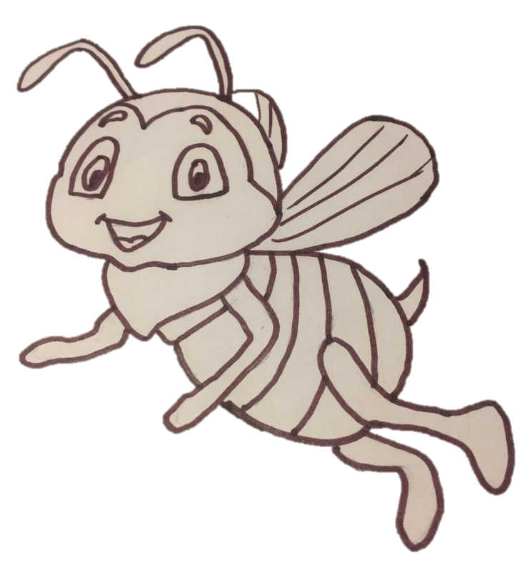
Du brauchst:

- 2 Stück Backpapier
- 1 Bügeleisen (mit abschaltbarer Dampffunktion)
- Bienenwachs (pro Tuch ca. 7g)
- Öl, Glas und Pinsel
- 1 Tuch (ca. 25 cm lang, 25 cm breit)
Viel Spaß!
Anleitung: Bienenwachstuch
Nimm ein Stück Stoff. (25 cm lang, 25 cm breit)

Streiche das Tuch mit Öl ein.

Lege Bienenwachs auf das Tuch.

Lege ein Backpapier über das Tuch.
Nimm ein Bügeleisen und fahre damit über das Backpapier.
Hier brauchst du Unterstützung von einem Erwachsenen!
Achtung:
Das Bügeleisen ist heiß.
Pass auf, dass du mit dem Bügeleisen das flüssige Wachs nicht berührst!

Mache dies so lange, bis das ganze Wachs geschmolzen ist.

Ziehe das Backpapier vom Tuch ab.

Lass das Tuch kurz trocknen. In ein paar Minuten ist das Tuch fertig und bereit benutzt zu werden.
Toll gemacht!

